Оглавление
Общие принципы командной системы. 2
Управление командными файлами 2
Назначение команд на клавиши-стрелочки 2
Команды ядра 3
WRITE – записать данные в файл 3
READ – считать данные из файла 3
ALL – выдача списка объектов 3
KILL <имя объекта> – удалить объект 3
SHOW – отобразить сцену 3
Команды целевых модулей 3
Объект MARKER. 4
Пример фрагмента командного файла, описывающего объекты MARKER 4
Объект BODY. 5
Пример фрагмента командного файла, описывающего объекты BODY 6
Объект ROBOTPIVOT. 7
Диалог создания объекта 9
Диалог управления степенями подвижности объекта 9
Диалог управления диапазонами изменения степенями подвижности объекта 10
Диалог назначения клавиш управления степенями подвижности объекта 10
Диалог назначения тел на звенья объекта 11
Пример командного файла, описывающего объект PIVOT 12
Объект PSET. 13
Пример фрагмента командного файла, описывающего объекты PSET 13
Свойство SHOW. 14
Свойство CROSS. 15
Диалог назначения тел на звенья объекта 15
Задача POINT. 16
Индикатор анализа точки 17
Диалог со списком индикаторов проанализированных точек 17
Задача AREA. 18
Результаты анализа ИПА-объектов 19
Таблица углов подхода 20
Файл спецификации таблицы углов подхода 20
Диалог со списком ИПА-объектов 21
Задача REACH. 22
Настройка поисковых параметров 23
Задача PATH. 24

Общие принципы командной системы.

Все консольные команды и спецификаторы могут быть разделены на следующие группы:
- управление командными файла
- назначение команд на клавиши-стрелочки
- команды ядра
- команды целевых модулей

При необходимости любые консольные команды, кроме команд первой группы могут объединятся в последовательности посредством разделителя ';'.

Управление командными файлами

@<Путь командного файла> - запуск командного файла на исполнение
@@<Путь командного файла> - запуск записи командного файла

Командный файл предстовляет собой последовательность консольных команд расширенную командами управления воспроизведением:
#step <Шаг в секундах> - задание темпа воспроизведения команд
#pause <Пауза в секундах> - задание паузы
#remark <Текст> - вывод сообщения
#file <Путь командного файла> - отработка вложенного командного файла

В качестве признака комментария используется символ ';' в первой позиции строки.

Назначение команд на клавиши-стрелочки

Любая команда или последовательность команд могут быть связаны с клавишами-стрелочками («стрелочные» команды), а также назначены на исполнение после каждой консольной команды, задаваемой пользователем («постфиксные» команды).
Для задания «постфиксных» команды используется символ '.' в первом символе команды. Текущая «постфиксная» последовательность команд отображается справа от поля ввода командной строки. Для сброса «постфиксной» последовательности вводится команда «.».
Для задания «стрелочных» команд используются спецификаторы '>' и '>>', указываемые в теле команды. Первый (>) назначает последовательность для «простых» стрелочек и стрелочек в комбинации с Ctrl, а второй (>>) – для стрелочек в комбинации с Shift и Ctrl+Shift. Конкретное положение спецификаторов '>' и '>>' определяется в описании каждой конкретной команды. Текущие «стрелочные» последовательности команд отображаются под полем ввода командной строки.

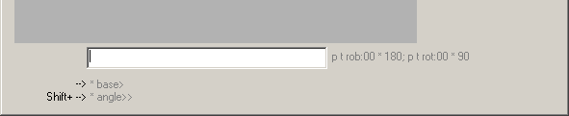

В теле «постфиксных» и «стрелочных» команд может использоваться символ-подстановка *, в позицию которого подставляется имя текущего активного объекта.
Текущий набор «постфиксных» и «стрелочных» команд может быть сохранен и затем восстановлен с использованием следующих команд:
!save <Имя набора> - сохранить набор под заданным именем
!<Имя набора> - воссатновить набор с заданным именем.

Пример создания набора <стрелочных> команд, обеспечивающего перемещение текущего объекта по рабочей сцене и изменение углов его ориентации:
* base>;* info
* angle>>;* info
!save o

Команды ядра

Команды общего назначения:
HELP – выдача списка доступных команд ядра

Команды управления файлами сохранения:

WRITE – записать данные в файл
WRITE [<Имя файла>]
записать в файл данные для всех модулей и объектов
WRITE/O [<Имя файла >] <Имя объекта 1> ... <Имя объекта N>
записать в файл данные для указанных объектов

READ – считать данные из файла

Команды управления объектами:

ALL – выдача списка объектов

KILL <имя объекта> – удалить объект
ROBOTSTEP – задание шагов изменения степеней подвижности объектов
ROBOTSTEP <Угловой шаг> [<Линейный шаг>]
ROBOTSTEP/J <Угловой шаг>
ROBOTSTEP/L <Линейный шаг>

Команды управления камерой сцены:

SHOW – отобразить сцену

LOOKINFO – показать параметры камеры

EYE – задать точку положения камеры
EYE <X> <Y> <Z>
Задание полным набором абсолютных координат
EYE/X <X> или EYE/Y <Y> или EYE/Z <Z>
Задание одной из абсолютных координат
EYE/+X <X> или EYE/+Y <Y> или EYE/+Z <Z>
Задание приращения одной из координат
EYE> [<Шаг>] или EYE>> [<Шаг>]
Назначение перемещения камеры на «стрелочки»

LOOK – задать направление взгляда камеры (A-азимут, E-угол возвышения, R-крен):
LOOK <A> <E> <R>
Задание полным набором углов направления
LOOK /A <A> или EYE/E <E> или EYE/R <R>
Задание одного из углов направления
LOOK /+A <X> или EYE/+E <E> или EYE/+R <R>
Задание приращения одного из углов направления
LOOK > [<Шаг>] или LOOK >> [<Шаг>]
Назначение управления взглядом камеры на «стрелочки»

LOOKAT – направить взгляд камеры на базовую точку заданого объекта или его фрагмента

ZOOM – управление шириной поля зрения камеры:
ZOOM <Ширина поля зрения> - задание абсолютного значение
ZOOM+ - «приблизить» картинку
ZOOM- - «удалить» картинку

Команды целевых модулей

При использовании команд модулей, связанных с созданием того или иного объекта допускается автоопределение команды вызова модуля по контексту объекта. Если в качестве первого слова команды используется имя объекта, то реально исполняемая команда формируется следующим образом:
<объект> <команда> <параметры> = <модуль объекта> <команда> <объект> <параметры>

Например, если объект-маркер был создан командой marker create m1
то вместо команды marker base m1 1 2 3
допускается использование команды m1 base 1 2 3

Объект MARKER.

Объект Marker представляет себе визуально отмеченную точку на рабочей сцене, характеризующуюся координатами и углом подхода. За специфические операции с обьектом Marker отвечает одноименная секция, набор команд которой описан ниже.
Для всех команд кроме HELP и CREATE
вместо MARKER <Команда> <Имя_Маркера> <Параметры>
допустимо <Имя_Маркера> <Команда> <Параметры>

HELP (сокращенное - ?) Выдает список доступных команд
MARKER HELP

CREATE (сокращенное - CR) Создает именованный маркер заданного вида и цвета
MARKER CREATE <Имя> [<Модель> [<Цвет>]]
<Модель>: Cross – трехмерный крест (по умолчанию)
Pyramid – пирамидка-тетраэдр
<Цвет>: Red – красный (по умолчанию)
Green – зеленый
Blue – синий

INFO (сокращенное - I) Выдает параметры заданного маркера
MARKER INFO <Имя>

BASE (сокращенное - B) Задание координат маркера
MARKER BASE <Имя> <X> <Y> <Z> Задает координаты маркера
MARKER BASE/X <Имя> <X> Задает координату X маркера (аналогично для Y и Z)
MARKER BASE/+X <Имя> <X> Задает приращение координаты X маркера (аналогично для Y и Z)
MARKER BASE> <Имя> Задает клавиатурное управление положением маркера
MARKER BASE>> <Имя> Задает клавиатурное управление положением маркера

ANGLE (сокращенное - A) Задание углов подхода к точке маркера
A (AZIMUTH) – азимут, E (ELEVATION) – угол возвышения, R (ROLL) – крен
MARKER ANGLE <Имя> <A> <E> <R> Задает углы подхода маркера
MARKER ANGLE/A <Имя> <A> Задает угол подхода A маркера (аналогично для E и R)
MARKER ANGLE/+A <Имя> <A> Задает приращение угла подхода A маркера (аналогично для E и R)
MARKER ANGLE> <Имя> Задает клавиатурное управление углами подхода маркера
MARKER ANGLE>> <Имя> Задает клавиатурное управление углами подхода маркера

Пример фрагмента командного файла, описывающего объекты MARKER

marker cr m1
m1 base 0.0 0.45 -0.4

marker cr m2
m2 base 1.6 0.45 -2.2

Объект BODY.

Объект Body представляет собой тело заданной конфигурации, помещенное в заданную точку с заданной ориентацией. За специфические операции с обьектом Body отвечает одноименная секция, набор команд которой описан ниже.
Для всех команд кроме HELP и CREATE
вместо BODY <Команда> <Имя_Тела> <Параметры>
допустимо <Имя_Тела > <Команда> <Параметры>

HELP (сокращенное - ?) Выдает список доступных команд
BODY HELP

CREATE (сокращенное - CR) Создает тело заданного вида и размерностей
BODY CREATE <Имя> [<Модель> [<Параметры>]]
Список допустимых моделей тел определяется набором файлов спецификаций в подразделе Body.lib ядра программы. Перечень параметров определяется спецификацией выбранной модели. Если набор данных, указанный в команде CREATE недостаточен для корректного создания объекта, то проиходит переход в диалоговую форму для его уточнения (см. ниже).

INFO (сокращенное - I) Выдает параметры заданного объекта
BODY INFO <Имя>

VISIBLE (сокращенное - V) Инвертирует видимость заданного объекта
BODY VISIBLE <Имя>

BASE (сокращенное - B) Задание координат базовой точки объекта
BODY BASE <Имя> <X> <Y> <Z> Задает координаты базовой точки объекта
BODY BASE/X <Имя> <X> Задает координату X базовой точки объекта
(аналогично для Y и Z)
BODY BASE/+X <Имя> <X> Задает приращение координаты X базовой точки объекта
(аналогично для Y и Z)
BODY BASE> <Имя> Задает клавиатурное управление базовой точкой объекта
BODY BASE>> <Имя> Задает клавиатурное управление базовой точкой объекта

ANGLE (сокращенное - A) Задание углов ориентации объекта
A (AZIMUTH) – азимут, E (ELEVATION) – угол возвышения, R (ROLL) – крен
BODY ANGLE <Имя> <A> <E> <R> Задает углы ориентации объекта
BODY ANGLE/A <Имя> <A> Задает угол подхода A объекта (аналогично для E и R)
BODY ANGLE/+A <Имя> <A> Задает приращение угла ориентации A объекта (аналогично для E и R)
BODY ANGLE> <Имя> Задает клавиатурное управление углами ориентации объекта
BODY ANGLE>> <Имя> Задает клавиатурное управление углами ориентации объекта

Диалог создания объекта

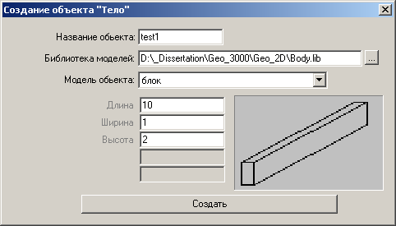

Пример фрагмента командного файла, описывающего объекты BODY

body cr w1_left блок 1.75 0.05 1.30
body cr w1_right блок 0.75 0.05 1.30
body cr w1_down блок 0.75 1.10 0.05
body cr w2_left блок 0.05 1.75 1.30
body cr w2_right блок 0.05 1.75 1.30
body cr w2_down блок 1.05 2.85 0.05
body cr w3_left блок 0.75 0.05 1.30
body cr w3_right блок 1.75 0.05 1.30
body cr w3_down блок 0.70 1.10 0.05

w1_left base -0.55 0.00 -1.75
w1_right base 0.5 0.00 -0.75
w1_down base -0.55 -0.05 -0.75
w2_left base -0.55 0.00 -1.8
w2_right base 0.5 0.00 -0.8
w2_down base -0.55 -0.05 -1.8
w3_left base 1.2 0.00 -2.5
w3_right base 2.25 0.00 -2.5
w3_down base 1.2 -0.05 -2.5

Объект ROBOTPIVOT.

Объект RobotPivot представляет собой манипулятор со структурной схемой, отвечающей следующим признакам:
1-ая степень – шарнир в вертикальной осью;
предпоследняя степень – шарнир азимутального угла ориентации схвата;
последняя степень – шарнир угла крена ориентации схвата;
остальные степени представляют собой произвольную незамкнутую плоскую кинематическую цепь.
Например:
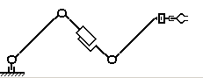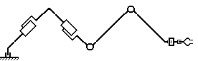

За специфические операции с обьектом RobotPivot отвечает одноименная секция, набор команд которой описан ниже (короткая форма команды вызова модуля - Pivot).
Для всех команд кроме HELP и CREATE
вместо PIVOT <Команда> <Имя_ROBOTPIVOT_Объекта> <Параметры>
допустимо <Имя_ ROBOTPIVOT_Объекта> <Команда> <Параметры>

HELP (сокращенное - ?) Выдает список доступных команд
PIVOT HELP

CREATE (сокращенное - CR) Создает объект-манипулятор
PIVOT CREATE <Имя> [<Схема> [&]]
<Схема> описывает структуру произвольной части структурной схемы манипулятора и представляет собой последовательность символов A (active) и P (passive) описывающих активные и пассивные степени подвижности манипулятора. Так для приведенных выше рисунков схемы будут соответственно APAAAP и PAPAAPAP. Спецификатор & испольуется для создания объекта без вызова диалоговой формы (см. ниже).

INFO (сокращенное - I) Выдает параметры объекта
PIVOT INFO <Имя>

CHECK (сокращенное - CH) Проверяет ограничения схемы объекта
PIVOT CHECK <Имя>

BASE (сокращенное - B) Задание координат базовой точки объекта
PIVOT BASE <Имя> <X> <Y> <Z> Задает координаты базовой точки объекта
PIVOT BASE/X <Имя> <X> Задает координату X базовой точки объекта
(аналогично для Y и Z)
PIVOT BASE/+X <Имя> <X> Задает приращение координаты X базовой точки объекта
(аналогично для Y и Z)
PIVOT BASE> <Имя> Задает клавиатурное управление базовой точкой объекта
PIVOT BASE>> <Имя> Задает клавиатурное управление базовой точкой объекта

ANGLE (сокращенное - A) Задание углов ориентации объекта
A (AZIMUTH) – азимут, E (ELEVATION) – угол возвышения
PIVOT ANGLE <Имя> <A> <E> Задает углы ориентации объекта
PIVOT ANGLE/A <Имя> <A> Задает угол подхода A объекта (аналогично для E)
PIVOT ANGLE/+A <Имя> <A> Задает приращение угла ориентации A объекта (аналогично для E)
PIVOT ANGLE> <Имя> Задает клавиатурное управление углами ориентации объекта
PIVOT ANGLE>> <Имя> Задает клавиатурное управление углами ориентации объекта

DEGREE (сокращенное - D) Управление степенями подвижности объекта
PIVOT DEGREE <Имя> Вызов диалога управления степенями подвижности (см. ниже)
PIVOT DEGREE > <Имя> Задает клавиатурное управление степенями подвижности объекта (назначение клавиш – см. команду KEYS)
PIVOT DEGREE >> <Имя> Задает клавиатурное управление степенями подвижности объекта (назначение клавиш – см. команду KEYS)

LINK (сокращенное - L) Задание длины звена объекта
PIVOT LINK <Имя_объекта> <Имя_звена> <Величина> Задает длину звена
PIVOT LINK+ <Имя_объекта> <Имя_звена> <Величина> Задает изменение длины звена
Допустимые имена звеньев:
LEG – поворотная колонна
WRIST – запястье
GRIPPER – кисть(схват)
LINKn – звено произвольной части номер n

JOINT (сокращенное - J) Задание угла в шарнире звена объекта
PIVOT JOINT <Имя_объекта> <Имя_звена> <Величина> Задает угол в шарнире
PIVOT JOINT + <Имя_объекта> <Имя_звена> <Величина> Задает изменение угла в шарнире
Допустимые имена звеньев:
LEG – поворотная колонна
WRIST – запястье
GRIPPER – кисть(схват)
LINKn – звено произвольной части номер n

RANGE (сокращенное - R) Задание диапазонов изменения степеней подвижности объекта
PIVOT RANGE <Имя_объекта> Вызов диалога управления диапазонами изменения степенями подвижности (см. ниже)
PIVOT RANGE/J <Имя_объекта> <Имя_звена> [<Флаг_тестирования>] [<Минимум>] [<Максимум>]
Задает диапазон для угла в шарнире звена
PIVOT RANGE/L <Имя_объекта> <Имя_звена> [<Флаг_тестирования>] [<Минимум>] [<Максимум>]
Задает диапазон для длины звена
Допустимые имена звеньев:
LEG – поворотная колонна
WRIST – запястье
GRIPPER – кисть(схват)
LINKn – звено произвольной части номер n
Параметр <Флаг _тестирования> указывает, надо ли проверять данную степень подвижности на соответствие диапазону. Если этот спецификатор содержит букву Y, то тестирование производится, если букву N – нет. В остальном форма этого спецификатора произвольна. Например, задающий тестирование спецификатор может иметь следующий вид:
«Y», «Yes», «test=yes».

KEYS (сокращенное - K) Назначение клавиш управления степенями подвижности объекта
PIVOT KEYS <Имя_объекта> Вызов диалога назначения клавиш управления степенями подвижности (см. ниже)

BODY (сокращенное - BO) Назначение тел на звенья объекта
PIVOT BODY <Имя_объекта> Вызов диалога назначения тел на звенья (см. ниже)

BODYADD (сокращенное - BA) Назначение телa на звено объекта
PIVOT BODYADD <Имя_объекта> <Имя_звена> <Имя_тела>
Тело с заданным именем включается в список тел, назначенных на заданное звено.
Допустимые имена звеньев:
BASE – основание
LEG – поворотная колонна
WRIST – запястье
GRIPPER – кисть(схват)
LINKn – звено произвольной части номер n

BODYMODEL (сокращенное - BM) Назначение модели телa в составе звена объекта
PIVOT BODYMODEL <Имя_объекта> <Имя_звена> <Имя_тела> <Файл_модели> <Параметры>

BODYSHIFT (сокращенное - BS) Задание положения и ориентации тела в системе координат звена
PIVOT BODYSHIFT <Имя_объекта> <Имя_звена> <Имя_тела> <X> <Y> <Z> <A> <E> <R>

BODYZERO (сокращенное - BZ) Задание «нулевой» длины тела
PIVOT BODYZERO <Имя_объекта> <Имя_звена> <Имя_тела> <Нулевая_длина>

Диалог создания объекта

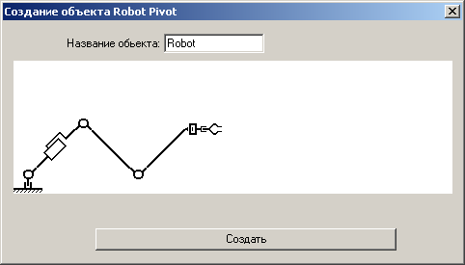

Для задания структуры кинематической цепи используется левая кнопка мыши.

Диалог управления степенями подвижности объекта

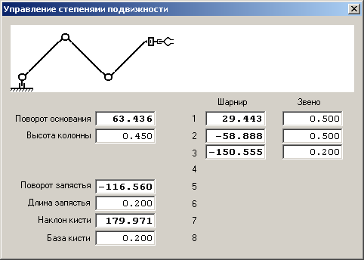

Для изменения структуры кинематической цепи используется левая кнопка мыши.
Жирном шрифтом выделены активные степени подвижности.

Диалог управления диапазонами изменения
степенями подвижности объекта

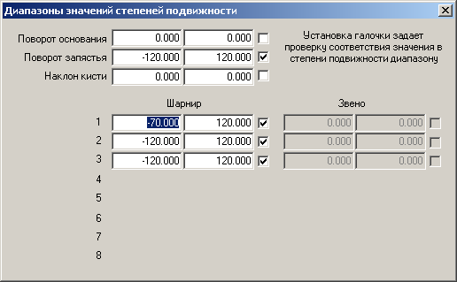

Диалог назначения клавиш управления
степенями подвижности объекта

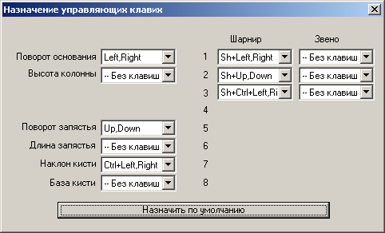

Диалог назначения тел на звенья объекта

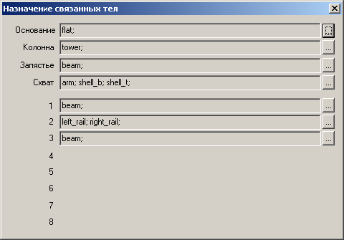

Каждая из строк содержит список названий тел, включенных в состав соответствующего звена.
Переход к диалогу описания тел каждого из звеньев производиться активацией кнопки справа от соответствующей строки.

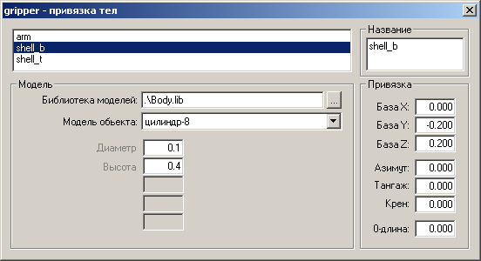

Задание модели и параметров тел осуществляется аналогично объекту Body. Для задания положения и ориентации тела относительно системы координат звена используется секция «Привязка». Параметр «0-длина» задает размер тела, соответствующий нулевой длине звена (если модель тела допускает его деформацию при изменении длины звена).

Пример командного файла, описывающего объект PIVOT

;
; Антропоморфный манипулятор
;
pivot cr rob apapap &
rob ba base flat
rob bm base flat .\Body.lib\Cylinder8 0.5 0.1
rob ba leg tower
rob bm leg tower .\Body.lib\Block 0.2 0.2 0.5
rob bs leg tower -0.1 0. -0.1
rob ba link1 beam
rob bm link1 beam .\Body.lib\Block 0.6 0.1 0.1
rob bs link1 beam -0.05 -0.05 -0.05
rob ba link2 left_rail
rob bm link2 left_rail .\Body.lib\Block 0.6 0.05 0.1
rob bs link2 left_rail -0.1 -0.05 -0.05
rob ba link2 right_rail
rob bm link2 right_rail .\Body.lib\Block 0.6 0.05 0.1
rob bs link2 right_rail 0.05 -0.05 -0.05
rob ba link3 beam
rob bm link3 beam .\Body.lib\Block 0.3 0.1 0.2
rob bs link3 beam -0.05 -0.1 -0.05
rob ba wrist beam
rob bm wrist beam .\Body.lib\Block 0.25 0.1 0.1
rob bs wrist beam -0.05 -0.05 -0.05
rob ba gripper arm
rob bm gripper arm .\Body.lib\Cylinder8 0.1 0.15
rob bs gripper arm 0. 0. 0. 0. -90.
rob ba gripper shell_b
rob bm gripper shell_b .\Body.lib\Cylinder8 0.1 0.4
rob bs gripper shell_b 0. -0.2 0.2
rob ba gripper shell_t
rob bm gripper shell_t .\Body.lib\Cone8 0.1 0.2
rob bs gripper shell_t 0. 0.2 0.2

rob l leg 0.45
rob l link1 0.5
rob l link2 0.5
rob l link3 0.2
rob l wrist 0.2
rob l gripper 0.2

rob r/j leg test=no
rob r/j wrist test=yes -120 120
rob r/j gripper test=no
rob r/j link1 test=yes -70 120
rob r/j link2 test=yes -120 120
rob r/j link3 test=yes -120 120

rob base 0.7 0.0 -1.1

Объект PSET.

Объект PSet представляет собой набор точек в пространстве рабочей сцены или в пространстве состояний объекта (например, манипулятора). Точка в наборе PSet может быть представлена в одним из следующих вариантов:
- точка в пространстве рабочей сцены, задаваемая координатами и углами подхода;
- точка в пространстве рабочей сцены, задаваемая как целевая точка некоторого объекта (например, положение захвата манипулятора);
- точка в пространстве состояний некоторого объекта, соответствующая его определенной конфигурации.
В последнем случае, в набор могут включаться точки, относящиеся только к одному и тому же объекту. При этом допустимо их сочетание в наборе с точками, задаваемыми в пространстве рабочей сцены.

За специфические операции с обьектом PSet отвечает одноименная секция, набор команд которой описан ниже.
Для всех команд кроме HELP и CREATE
вместо PSET <Команда> <Имя_ PSET_Объекта> <Параметры>
допустимо <Имя_ PSET_Объекта> <Команда> <Параметры>

HELP (сокращенное - ?) Выдает список доступных команд
PSET HELP

CREATE (сокращенное - CR) Создает набор точек
PSET CREATE <Имя> - Создает набор точек с заданным именем

ADD (сокращенное - A) Добавляет точку в набор
PSET ADD <Имя_набора_точек>[:idx] <X> <Y> <Z> <A> <E> <R>
Добавляет точку с заданными координатами в пространстве рабочей сцены
PSET ADD <Имя_набора_точек>[:idx] @<Имя_объекта>
Добавляет точку в пространстве рабочей сцены, соответствующую целевой точке заданного объекта
PSET ADD <Имя_набора_точек>[:idx] <Имя_объекта>
Добавляет точку в пространстве состояний заданного объекта, соответствующую его(объекта) текущей конфигурации.

Пример фрагмента командного файла, описывающего объекты PSET

;
; Создаются два набора по две точки – SET1 и SET2
; В качестве первой точки в оба набора включается 'начальная'
; конфигурация объекта ROB (манипулятора).
; В качестве второй точки в SET1 включается 'конечная' конфигурация объекта ROB, ; а в SET2 – целевая точка, определяемая маркером M1.
;
pset cr set1
pset cr set2
...
(команды позиционирования манипулятора ROB)
...
set1 add rob
set2 add rob
...
(команды позиционирования манипулятора ROB)
...
set1 add rob
set2 add @m1

Свойство SHOW.

Свойство Show определяет особенности отображения объекта в пространстве рабочей сцены. За специфические операции со свойством Show отвечает секция Scene, набор команд которой описан ниже (короткая форма команды вызова модуля - Sc).

HELP (сокращенное - ?) Выдает список доступных команд
SCENE HELP

COLOR (сокращенное - C) Задание цвета объекта
SCENE COLOR <Имя_объекта> <Спецификация_цвета>
Устанавливает цвет заданного объекта
Допустимые значения параметра <Спецификация_цвета>:
RED - красный
GREEN - зеленый
BLUE - синий
iR:iG:iB - компонентный состав, где iR, iG и iB - от 0 до 255

VISIBLE (сокращенное - V) Задание видимости объекта
SCENE VISIBLE <Имя_объекта> [<Спецификатор_видимости>]
Устанавливает видимость/невидимость заданного объекта.
В качестве спецификатора НЕвидимости могут использоваться символы 0, N, F.
При отсутствии спецификатора устанавливается видимость.

Свойство CROSS.

Свойство Cross обеспечивает управление алгоритмами определения пересечения между объектами рабочей сцены. За специфические операции со свойством Cross отвечает секция Cross, набор команд которой описан ниже (короткая форма команды вызова модуля - Cr).

HELP (сокращенное - ?) Выдает список доступных команд
CROSS HELP

ASSIGN (сокращенное - A) Задание контролируемых пересечений в диалоге
CROSS ASSIGN <Имя_объекта> Вызов диалога назначения контролируемых пересечений (см. ниже)

EXCLUDE (сокращенное - EX) Задание НЕконтролируемых пересечений
CROSS EXCLUDE <Спецификация_1> [<Спецификация_2>]
Исключает тела, описываемые спецификациями из проверки пересечения.
Каждая из спецификаций имеет следующий формат:
<Объект>[.<Звено>[.<Тело>]]
Если задана только одна спецификация, то соответствующее тело/тела полностью исключаются из проверок пересечения.

Диалог назначения тел на звенья объекта

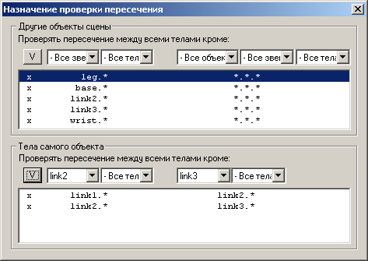

Задача POINT.

Тестовые файлы:
- point_1.geo
- point_2.geo

Задача Point обеспечивает оценку достижимости точки рабочей сцены и анализ сервисных свойств манипулятора при ее «обслуживании» через решение обратной кинематической задачи с последующей проверкой внутренних ограничений манипулятора, перерсечения тел объектов сцены, a также других специальных свойств-ограничений. За операции задачи Point отвечает секция Point, набор команд которой описан ниже (короткая форма команды вызова модуля - P).

HELP (сокращенное - ?) Выдает список доступных команд
POINT HELP

TARGET (сокращенное - T) Анализ достижимости точки манипулятором и отображение «успешной» конфигурации манипулятора
POINT TARGET <Манипулятор>[:<Маска_неопределенностей>] <X> <Y> <Z> <A> <E> <R>
Анализирует точку, заданную абсолютными координатами
POINT TARGET <Манипулятор>[:<Маска_неопределенностей>] <Целевой_объект> [<A> <E> <R>]
Анализирует целевую точку заданного объекта
POINT TARGET/X <Манипулятор>[:<Маска_неопределенностей>] <X>
Анализирует точку, отличающуюся от предыдущей проанализированной точки координатой X (аналогично для Y, Z, A, E, R)
POINT TARGET/+X <Манипулятор>[:<Маска_неопределенностей>] <X>
Анализирует точку, смещенную от предыдущей проанализированной точки на заданную величину по координате X (аналогично для Y, Z, A, E, R)
POINT TARGET. <Манипулятор>[:<Маска_неопределенностей>]
Анализирует точку, совпадающую с предыдущей проанализированной точкой.
POINT TARGET> <Манипулятор>[:<Маска_неопределенностей>]
Задает клавиатурное управление анализируемой точкой.
POINT TARGET>> <Манипулятор>[:<Маска_неопределенностей>]
Задает клавиатурное управление анализируемой точкой.
Во всех вышеприведенных формах команд:
<Манипулятор> - имя объекта-манипулятора
<Маска_неопределенностей> - формула разрешения неопределенностей, определяемых
кинематической схемой анипулятора (например, 01 или
00), если не указана – используется предыдущая формула

TARGETINFO (сокращенное - TI) Выдает параметры текущей анализируемой точки
POINT TARGETINFO

ROUND (сокращенное - R) Анализ кругового сектора для одного из углов ориентации в анализируемой точке
POINT ROUND/A[D][I] <Манипулятор>[:<Маска_неопределенностей>] <X> <Y> <Z> <E> <R>
POINT ROUND/E[D][I] <Манипулятор>[:<Маска_неопределенностей>] <X> <Y> <Z> <A> <R>
POINT ROUND/R[D][I] <Манипулятор>[:<Маска_неопределенностей>] <X> <Y> <Z> <A> <E>
Анализирует точку, заданную абсолютными координатами
POINT ROUND/A[D][I] <Манипулятор>[:<Маска_неопределенностей>] <Целевой_объект> <E> <R>
POINT ROUND/E[D][I] <Манипулятор>[:<Маска_неопределенностей>] <Целевой_объект> <A> <R>
POINT ROUND/R[D][I] <Манипулятор>[:<Маска_неопределенностей>] <Целевой_объект> <A> <E>
Анализирует точку, заданную целевым объектом
POINT ROUND.A[D][I] <Манипулятор>[:<Маска_неопределенностей>] [<E> <R>]
POINT ROUND.E[D][I] <Манипулятор>[:<Маска_неопределенностей>] [<A> <R>]
POINT ROUND.R[D][I] <Манипулятор>[:<Маска_неопределенностей>] [<A> <E>]
Анализирует предыдущую точку
Во всех вышеприведенных формах команд:
<Манипулятор> - имя объекта-манипулятора
<Маска_неопределенностей> - формула разрешения неопределенностей, определяемых
кинематической схемой анипулятора (например, 01 или
00), если не указана – используется предыдущая формула
Ключ D - отрисовывать объект-манипулятор в процессе анализа
Ключ I - создание отдельного окна-индикатора анализа
Если при анализе заданного сектора будет обнаружен хотябы один доступный вариант подхода, то создается «индикатор» - внутренний объект данного модуля, хранящий все результаты проведенного анализа и управляемый командами ILIST и IKILL

ILIST (сокращенное - IL) Вызов списка индикаторов проанализированных точек
POINT ILIST Вызов диалога со списком индикаторов (см. ниже)

IKILL (сокращенное - IK) Удаление индикаторов проанализированных точек
POINT IKILL Удалить последний индикатор
POINT IKILL <Индекс> Удалить индикатор с заданным индексом

Индикатор анализа точки

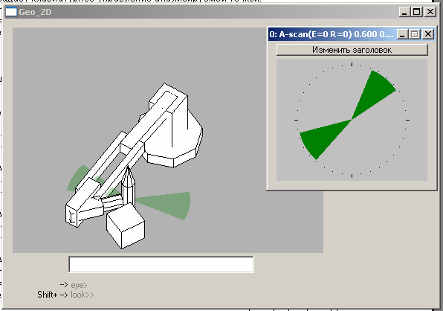

Диалог со списком индикаторов проанализированных точек
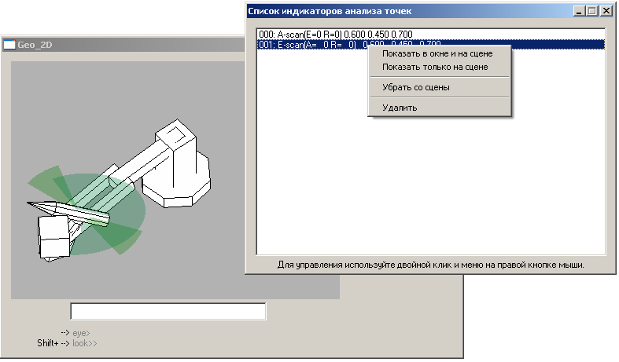

Задача AREA.
Тестовые файлы:
- area_1.geo
- area_2.geo

Задача Area обеспечивает анализ сервисных свойств манипулятора при «обслуживании» различных участков(областей) рабочей сцены через решение обратной кинематической задачи с последующей проверкой внутренних ограничений манипулятора, перерсечения тел объектов сцены, a также других специальных свойств-ограничений. За операции задачи Area отвечает секция Area, набор команд которой описан ниже (короткая форма команды вызова модуля - Ar).
Для задания анализируемого участка рабочей сцены используется именованная поверхность анализа (ИПА), которая описывает нужный участок на основе элементарных элементов поверхностей и является равноправным объектом системы, так же как и Marker, Body и т.д. Поэтому операции, доступные для типичного объекта (Base, Angle, Kill, Copy) применимы для ИПА-объектов в том же контексте и синтаксисе, что и для прочих объектов. После проведения анализа каждый ИПА-объект хранит информацию о результатах анализа. Одновременно может существовать произвольное количество ИПА-объектов.

HELP (сокращенное - ?) Выдает список доступных команд
AREA HELP

CREATE (сокращенное - CR) Создает поверхность анализа в начальном положении с размерами по умолчанию
AREA CREATE <Имя> <Вид>
< Вид >: FLAT – прямоугольный фрагмент плоскости
CYL – «прямой» фрагмент цилиндра

COPY (сокращенное - CP) Создает копию заданной поверхности анализа
AREA COPY <Имя образа> <Имя копии>

BASE (сокращенное - B) Задание координат базовой точки поверхности анализа
AREA BASE <Имя> <X> <Y> <Z> Задает координаты базовой точки
AREA BASE/X <Имя> <X> Задает координату X базовой точки (аналогично для Y и Z)
AREA BASE/+X <Имя> <X> Задает приращение координаты X базовой точки (анал. для Y и Z)
AREA BASE> <Имя> Задает клавиатурное управление положением базовой точки
AREA BASE>> <Имя> Задает клавиатурное управление положением базовой точки

ANGLE (сокращенное - A) Задание углов ориентации поверхности анализа
A (AZIMUTH) – азимут, E (ELEVATION) – угол возвышения, R (ROLL) – крен
AREA ANGLE <Имя> <A> <E> <R> Задает углы ориентации
AREA ANGLE/A <Имя> <A> Задает угол ориентации A (аналогично для E и R)
AREA ANGLE/+A <Имя> <A> Задает приращение угла ориентации A (аналогично для E и R)
AREA ANGLE> <Имя> Задает клавиатурное управление углами ориентации
AREA ANGLE>> <Имя> Задает клавиатурное управление углами ориентации

SIZE (сокращенное - S) Изменение размера/размеров поверхности анализа
AREA SIZE <Имя> <size1> [<size2>] Задает размер/размеры поверхности анализа
AREA SIZE/N <Имя> <sizeN> Задает размер N поверхности анализа, где N=1, 2…
AREA SIZE/+N <Имя> <deltaN> Задает приращение размера N поверхности анализа, где N=1, 2…
AREA SIZE > <Имя> Задает клавиатурное управление размерами поверхности анализа
AREA SIZE >> <Имя> Задает клавиатурное управление размерами поверхности анализа

INFO (сокращенное - I) Выдать информацию о поверхности анализа
AREA INFO <Имя>

TABLE (сокращенное - T) Задание таблицы углов подхода
AREA TABLE <Имя> Вызов диалога формирования таблицы углов подхода (см. ниже)
AREA TABLE <Имя> <Путь файла> Задание таблицы углов подхода через файл (см. ниже)

EXECUTE (сокращенное - E) Выполнение анализа участка, описываемого поверхностью анализа
AREA EXECUTE[/D] <ИПА-объект> <Манипулятор>[:<Маска_неопределенностей>] <A> <E> <R>
Анализ участка при заданных углах подхода
AREA EXECUTE[/D] <ИПА-объект> <Манипулятор>[:<Маска_неопределенностей>]
Анализ участка по таблице углов подхода (см. TABLE)

ILIST (сокращенное - IL) Вызов списка ИПА-объектов
AREA ILIST Вызов диалога со списком ИПА-объектов (см. ниже)

IKILL (сокращенное - IK) Удаление ИПА-объектов
AREA IKILL Удалить последний созданный ИПА-объект
AREA IKILL <Индекс> Удалить ИПА-объект с заданным индексом

Результаты анализа ИПА-объектов

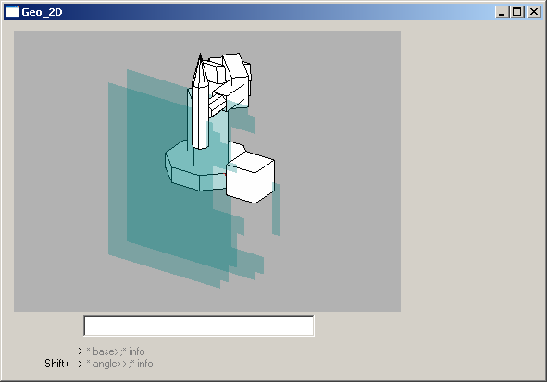

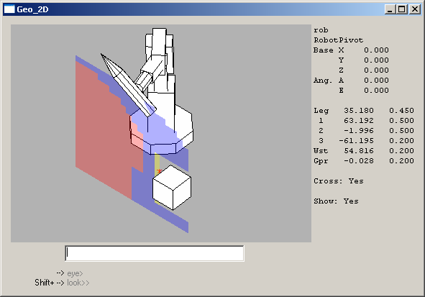

Таблица углов подхода

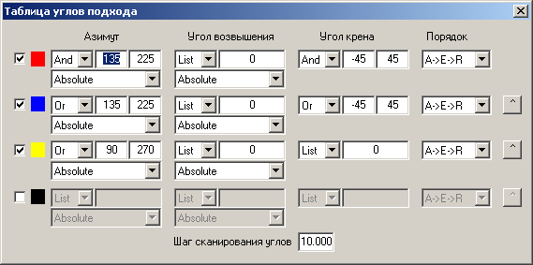

Файл спецификации таблицы углов подхода
Файл спецификации представляет текстовой файл, содержащий строки одного из следующих видов:
- Задание шага перебора анализируемых угловых диапазонов
- Задание целевых угловых диапазонов
Задание шага производится спецификатором STEP=<шаг>.
Строка задания целевого углового диапазона имеет следующую структуру:
<Цвет> <Ориентация 1> <Ориентация 2> <Ориентация 3>
Спецификатор Цвет имеет следующую структуру:
RGB:<Красный>.<Зеленый>.<Синий>
где доля каждого из цветовых компонентов задается в диапазоне 0…255
Спецификатор Ориентация имеет следующую структуру:
<Координата>:<Тип диапазона>:<Диапазон>[:<Относительность>]
где
Координата - угол ориентации: A - азимут, E - угол возвышения, R - крен
(среди трех спецификаторов Ориентация должно быть по одному спецификатору для каждой из координат)
Тип диапазона - And – диапазон типа AND
Or – диапазон типа OR
List – список значений
Диапазон - для типа диапазона And или Or - <Угол от>/<Угол до>
для типа диапазона List – перечень значений через запятую
Относительность - ABS – углы ориентации задаются в системе координат сцены
NORM – углы ориентации задаются относительно нормали к поверхности ИПА
(Данный квалификатор для координаты R может не задаваться – она всегда берется в абсолютном исчеслении)

Пример:
STEP=10
RGB:255.0.0 A:And:135/225:ABS E:List:0:ABS R:And:-45/45
RGB:255.255.0 A:And:135/225:ABS E:List:0:ABS R:Or:-45/45
RGB:0.0.255 A:Or:90/270:ABS E:List:0:ABS R:Or:-90/90

Диалог со списком ИПА-объектов

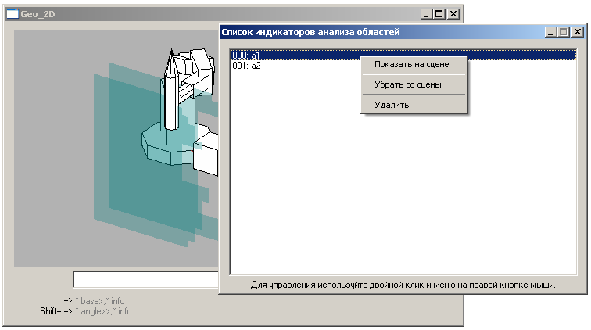

Задача REACH.
Тестовые файлы:
- reach_1.geo
- reach_2.geo

Задача Reach обеспечивает оценку достижимости точки рабочей сцены и анализ сервисных свойств манипулятора при ее «обслуживании» через решение прямой кинематической задачи с последующей проверкой внутренних ограничений манипулятора, перерсечения тел объектов сцены, a также других специальных свойств-ограничений. За операции задачи Reach отвечает секция Reach, набор команд которой описан ниже. Для решения задач секции не требуется возможность решения обратной кинематической задачи, поэтому она может быть использована при наличии избыточных степеней подвижности.

HELP (сокращенное - ?) Выдает список доступных команд
REACH HELP

CONFIG (сокращенное - C) Вызов диалогового окна настройки поисковых параметров
REACH CONFIG

TARGET (сокращенное - T) Анализ достижимости точки манипулятором и отображение «успешной» конфигурации манипулятора
REACH TARGET <Манипулятор> <X> <Y> <Z> <A> <E> <R>
Анализирует точку, заданную абсолютными координатами
REACH TARGET <Манипулятор> <Целевой_объект> [<A> <E> <R>]
Анализирует целевую точку заданного объекта
REACH TARGET/X <Манипулятор> <X>
Анализирует точку, отличающуюся от предыдущей проанализированной точки координатой X (аналогично для Y, Z, A, E, R)
REACH TARGET/+X <Манипулятор> <X>
Анализирует точку, смещенную от предыдущей проанализированной точки на заданную величину по координате X (аналогично для Y, Z, A, E, R)
REACH TARGET. <Манипулятор>
Анализирует точку, совпадающую с предыдущей проанализированной точкой.
REACH TARGET> <Манипулятор>
Задает клавиатурное управление анализируемой точкой.
REACH TARGET>> <Манипулятор>
Задает клавиатурное управление анализируемой точкой.

TARGETINFO (сокращенное - TI) Выдает параметры текущей анализируемой точки
REACH TARGETINFO

ROTATE (сокращенное - R) Выполнение безотрывного вращения вокруг текущей целевой точки
REACH TARGET <Манипулятор>

Настройка поисковых параметров

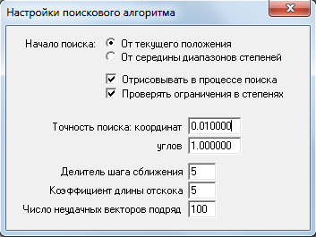

Задача PATH.
Тестовые файлы:
- path_1.geo

Задача Path обеспечивает поиск траектории движения манипулятора между набором опорных точек, а также различные операции над найденной траекторией: прямую и обратную проводку, отрисовку линии движения схвата, копирование траектории. Набор опорных точек для поиска задается в виде PSet-объекта (смотри Объект PSET.). Найденная траектория создается как отдельный именованный объект, привязанный к манипулятору, конфигурация которого использовалась при поиске.

HELP (сокращенное - ?) Выдает список доступных команд
PATH HELP

CONFIG (сокращенное - C) Вызов диалогового окна настройки поисковых параметров
PATH CONFIG

SEARH (сокращенное - S) Поиск траектории движения манипулятора по заданному набору опорных точек
PATH SEARCH[/DRQ][:<Имя траектории>] <Имя набора точек> [<Имя манипулятора>]
Ищет траекторию и сохраняет ее с заданным именем (если имя траектории не задано – она не сохраняется). Имя манипулятора может быть опущено, если при создании набора опорных точек они были привязаны к конкретному манипулятору.
Ключ D - отрисовывать манипулятор в процессе поиска
Ключ R - сокращать число участков траектории после завершения поиска (если ключ не задан – будет задан прямой вопрос пользователю)
Ключ Q - сокращать число участков траектории после завершения поиска (если ключ не задан – будет задан прямой вопрос пользователю)

TRACE (сокращенное - T) Контрольный прогон траектории движения манипулятора
PATH TRACE[/DR] <Имя траектории> [<Имя манипулятора>]
Осуществляет контрольный прогон манипулятора по заданной траектории. При обнаружении на траектрории недостижимой точки (из-за внутренних ограничений манипулятор или столкновения с объектами сцены) выдается сообщение. Имя манипулятора задается в том случае, если траектория строилась для другого кинематически эквивалентного манипулятора.
Ключ D - отрисовывать манипулятор в процессе анализа
Ключ R - прогнать траекторию в обратном направлении

INDICATE (сокращенное - I) Отображение траектории движения схвата манипулятора
PATH INDICATE <Имя траектории> [<Имя манипулятора>]
Осуществляет отображение «следа» центральной точки манипулятора при его движении по заданной траектории. Имя манипулятора задается в том случае, если траектория строилась для другого кинематически эквивалентного манипулятора.

COPY (сокращенное - CP) Копирование траектории
PATH COPY[/OR] <Имя образца> <Имя копии>
Осуществляет копирование траектории движения манипулятора.
Ключ O - перезаписать «поверх» существующего объекта (если ключ не задан – будет задан прямой вопрос пользователю)
Ключ R - копировать как траекторию в обратном направлении

COLOR (сокращенное - CO) Задать цвет траектории
PATH COLOR <Имя траектории> <Цвет>
Задает цвет отображения траектории движения схвата, отображаемого по команде INDICATE.
<Цвет> - RED, GREEN или BLUE

Настройка поисковых параметров

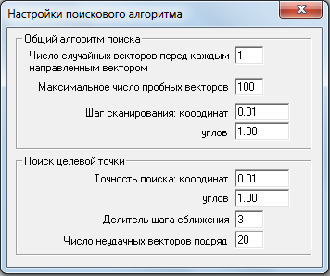

Отображение траектории движения схвата

